***Отчет о проделанной лабораторной работе № 2.5***

По предмету **: Компьютерный практикум по математическому анализу**

На тему**: Приближенное решение дифференциальных уравнений**

**Выполнила студентка ПИН-14**

**Марина Алина**

Зеленоград 2020

**Упражнение 1.**

Найти приближенное решение уравнения , удовлетворяющего начальному условию , на отрезке  () методом ломаных Эйлера с заданной точностью .

Код:

Syms x y

f=sym('log(x)*(y^2)');

X0=[1 3];

A=[1 5];

n0=50;

e=0.001;

Lab5_1(f,X0,A,n0,e)

x0=X0(1);

y0=X0(2);

a=A(1);

b=A(2);

X=zeros(1,3);

Y=X;

dx=(b-a)/n0;

X(1)=x0;

Y(1)=y0;

For i=1:1:n0

y0=y0+subs(subs(f,x,x0),y,y0)*dx;

x0=x0+dx;

X(i+1)=x0;

Y(i+1)=y0;

end

dx=dx/2;

x0=X0(1);

y0=X0(2);

X1(1)=x0;

Y1(1)=y0;

fori=1:1:2*n0

y0=y0+subs(subs(f,x,x0),y,y0)*dx;

x0=x0+dx;

X1(i+1)=x0;

Y1(i+1)=y0;

end

maax=max(abs(Y-Y1(1:2:end)));

Y1_=Y1;

x0=X0(1);

y0=X0(2);

figure(1)

hold on

grid on

plot(X,Y,'r');

plot(X1,Y1,'g');

m=0;

while maax>e

m=m+1;

dx=dx/2;

X2(1)=x0;

Y2(1)=y0;

n=(b-a)/dx;

for i=1:1:n

y0=y0+subs(subs(f,x,x0),y,y0)*dx;

x0=x0+dx;

X2(i+1)=x0;

Y2(i+1)=y0;

end

maax=max(Y1_-Y2(1:2:end));

Y1_=Y2;

end

plot(X2,Y2,'b');

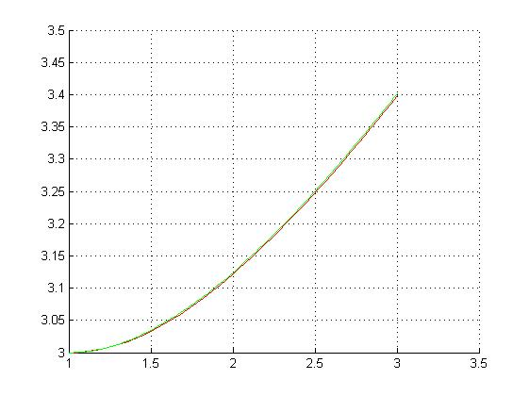

**Упражнение 2.**

Найти приближенное решение уравнения , удовлетворяющего начальному условию , методом последовательных приближений Пикара.

Код:

Syms x y

f = log(x)*(y^2)

X0 = [1 3]

x0=X0(1);

y0=X0(2);

y1=f;

y1=y0+subs(int(y1,x,x0,x),y,y0);

fori=1:1:n0

y1=y0+int(y1,x,x0,x);

fprintf('Итерация номер’);

disp(i);

disp(y1);

if i<3 | i==n0

x3=0:0.01:2;

y3=subs(y1,x,x3);

n=2/0.01;

fori=1:1:n

x4(i)=double(x3(i));

y4(i)=double(y3(i));

end

hold on

grid on

plot(x4,y4)

end

end

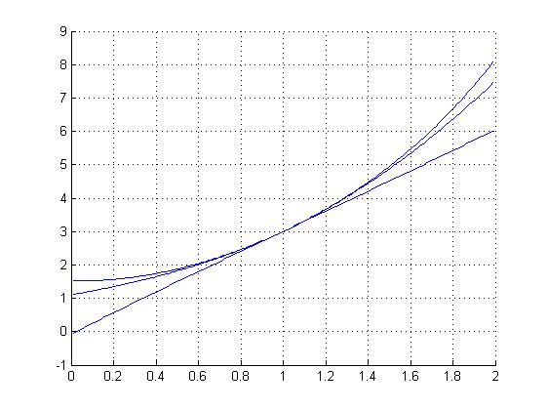

Итерация номер 1

(10*x)/3 + (x^2*log(x))/6 - x^2/4 - 1/12

Итерация номер 2

(x^3*log(x))/18 - x/12 + (5*x^2)/3 - (11*x^3)/108 + 41/27

Итерация номер 3

(41*x)/27 + (x^4*log(x))/72 - x^2/24 + (5*x^3)/9 - (25*x^4)/864 + 287/288

Итерация номер 4

(287*x)/288 + (x^5*log(x))/360 + (41*x^2)/54 - x^3/72 + (5*x^4)/36 - (137*x^5)/21600 + 1013/900

Итерация номер 5

(1013*x)/900 + (x^6*log(x))/2160 + (287*x^2)/576 + (41*x^3)/162 - x^4/288 + x^5/36 - (49*x^6)/43200 + 2851/2592

Итерация номер 6

(2851*x)/2592 + (x^7*log(x))/15120 + (1013*x^2)/1800 + (287*x^3)/1728 + (41*x^4)/648 - x^5/1440 + x^6/216 - (121*x^7)/705600 + 58433/52920

Итерация номер 7

(58433*x)/52920 + (x^8*log(x))/120960 + (2851*x^2)/5184 + (1013*x^3)/5400 + (287*x^4)/6912 + (41*x^5)/3240 - x^6/8640 + x^7/1512 - (761*x^8)/33868800 + 1067903/967680

Итерация номер 8

(1067903*x)/967680 + (x^9*log(x))/1088640 + (58433*x^2)/105840 + (2851*x^3)/15552 + (1013*x^4)/21600 + (287*x^5)/34560 + (41*x^6)/19440 - x^7/60480 + x^8/12096 - (7129*x^9)/2743372800 + 5406629/4898880

Итерация номер 9

(5406629*x)/4898880 + (x^10*log(x))/10886400 + (1067903*x^2)/1935360 + (58433*x^3)/317520 + (2851*x^4)/62208 + (1013*x^5)/108000 + (287*x^6)/207360 + (41*x^7)/136080 - x^8/483840 + x^9/108864 - (7381*x^10)/27433728000 + 120146399/108864000

Итерация номер 10

(120146399*x)/108864000 + (x^11*log(x))/119750400 + (5406629*x^2)/9797760 + (1067903*x^3)/5806080 + (58433*x^4)/1270080 + (2851*x^5)/311040 + (1013*x^6)/648000 + (41*x^7)/207360 + (41*x^8)/1088640 - x^9/4354560 + x^10/1088640 - (83711*x^11)/3319481088000 + 20768179/18817920

Итерация номер 11

(20768179*x)/18817920 + (x^12*log(x))/1437004800 + (120146399*x^2)/217728000 + (5406629*x^3)/29393280 + (1067903*x^4)/23224320 + (58433*x^5)/6350400 + (2851*x^6)/1866240 + (1013*x^7)/4536000 + (41*x^8)/1658880 + (41*x^9)/9797760 - x^10/43545600 + x^11/11975040 - (86021*x^12)/39833773056000 + 19031202719/17244057600

Итерация номер 12

(19031202719*x)/17244057600 + (x^13*log(x))/18681062400 + (20768179*x^2)/37635840 + (120146399*x^3)/653184000 + (5406629*x^4)/117573120 + (1067903*x^5)/116121600 + (58433*x^6)/38102400 + (2851*x^7)/13063680 + (1013*x^8)/36288000 + (41*x^9)/14929920 + (41*x^10)/97977600 - x^11/479001600 + x^12/143700480 - (1145993*x^13)/6731907646464000 + 134011386581/121426905600

Итерация номер 13

(134011386581*x)/121426905600 + (x^14*log(x))/261534873600 + (19031202719*x^2)/34488115200 + (20768179*x^3)/112907520 + (120146399*x^4)/2612736000 + (5406629*x^5)/587865600 + (1067903*x^6)/696729600 + (58433*x^7)/266716800 + (2851*x^8)/104509440 + (1013*x^9)/326592000 + (41*x^10)/149299200 + (41*x^11)/1077753600 - x^12/5748019200 + x^13/1868106240 - (1171733*x^14)/94246707050496000 + 4040958732047/3661488230400